Martes
16
de Febrero

Cuarto de Primaria
Lengua Materna

Móvil de estrellas

Aprendizaje esperado: Conoce las características de un instructivo, identifica la secuencia de instrucciones e interpreta la información que presenta.

Énfasis: Explica la necesidad de atender instrucciones en orden para lograr el objetivo de un instructivo.

¿Qué vamos a aprender?

Conocerás las características de un instructivo y la interpretación de la información que presenta. Te darás cuenta de la importancia de seguir instrucciones en un orden.

¿Qué hacemos?

¿Sabes que es un instructivo? Un instructivo es un texto que describe los pasos que tienes que seguir para lograr un propósito.

En esta sesión si te es posible y quieres hacer un móvil de estrellas puedes consultar la página 61 de tu libro de texto de Español 4° grado, ahí encontrarás las instrucciones.

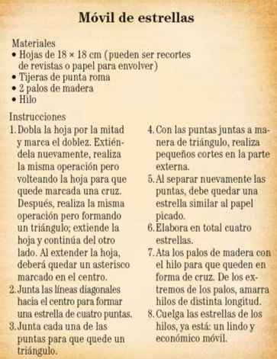
https://libros.conaliteg.gob.mx/20/P4ESA.htm?#page/61

Ese es el instructivo, pero no todos son iguales, pero sí cuentan con características generales.

Normalmente vas a ver qué te muestran las partes o componentes de lo que vas a usar o hacer, y luego un listado de los pasos que deberás seguir para hacerlo o utilizarlo de forma correcta.

La primera parte de este instructivo te muestra los materiales.

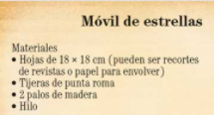

Dice: Móvil de estrellas. Materiales.

- Hojas de 18 x 18 centímetros (Pueden ser recortes de revistas o papel para envolver).
- Tijeras de punta roma.
- 2 palos de madera.
- Hilo.

Es importante que utilices tijeras de punta redonda, pide a mamá, papá o adulto que te acompañe que este contigo cuando armes tu móvil.

Ahora vas a observar detenidamente las instrucciones, si te das cuenta están numeradas, ¿Por qué crees que están numeradas?

Es para seguir el orden de los pasos del instructivo por eso están numerados. En los instructivos como este los pasos a seguir tienen un orden numérico, lo cual quiere decir que para poder realizar el paso dos primero tuviste que haber hecho el paso número uno, y para hacer el paso número tres primero tuviste que haber hecho los pasos uno y dos.

La numeración en los pasos de un instructivo te dice qué es lo que debes hacer primero y qué debes hacer después, ¿Qué crees que pasaría si te saltas un paso? Exacto, se formaría un caos.

También se podría averiar, romper o estropear lo que quisieras armar o utilizar, o en un caso más si se tratara de tomar un medicamento o utilizar un aparato podrías lastimarte, lastimar a otras personas o provocar un accidente. Debes ser muy cuidadosa y muy cuidadoso y seguir al pie de la letra los pasos de los instructivos y pedir ayuda a un adulto.

Ahora iniciarás con el paso número uno, realiza en casa paso a paso.

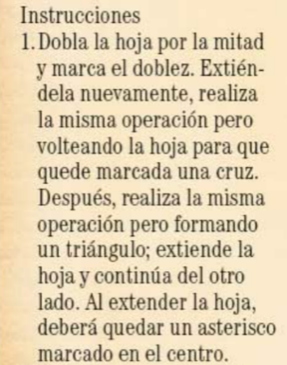

Dobla la hoja por la mitad y marca el doblez. Extiéndela nuevamente, realiza la misma operación, pero volteando la hoja para que quede marcada una cruz, después, realiza la misma operación, pero formando un triángulo; extiende la hoja y continúa del otro lado, al extender la hoja deberá quedar un asterisco marcado en el centro.

A veces puede parecer que las instrucciones son complicadas, normalmente los instructivos vienen acompañados de ilustraciones que permiten visualizar lo que se indica. Las ilustraciones complementan a la instrucción y puede facilitar el seguimiento de los pasos.
Las ilustraciones de este instructivo no están ordenadas, son los dibujos que aparecen a la derecha del libro.

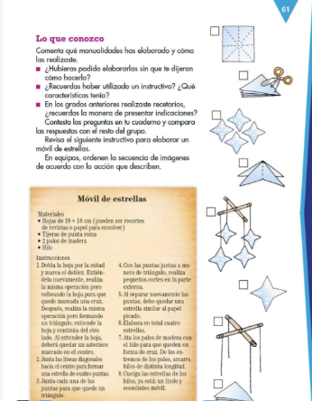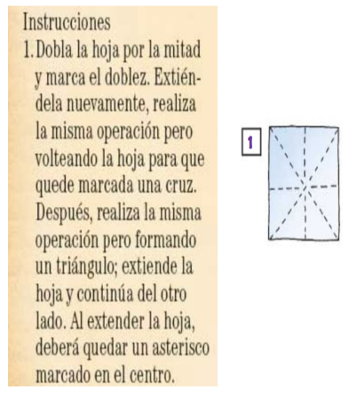

La instrucción dos es:

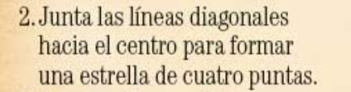

Junta las líneas diagonales hacia el centro para formar una estrella de cuatro puntas.

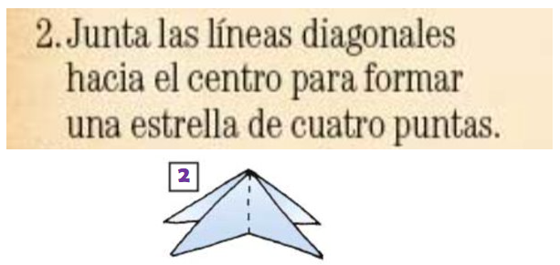

La instrucción tres es:
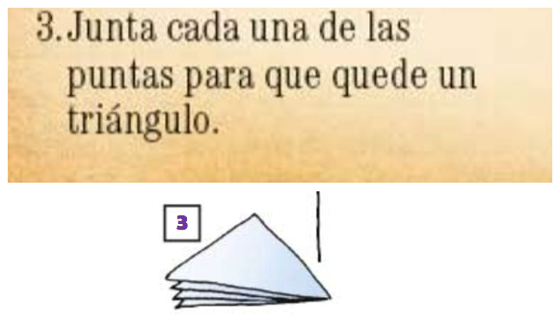

Junta cada una de las puntas para que quede un triángulo.

La instrucción cuatro es:

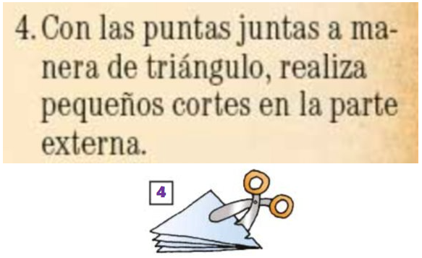

Con las puntas juntas a manera de triangulo, realiza pequeños cortes en la parte externa.

La instrucción cinco es la siguiente:

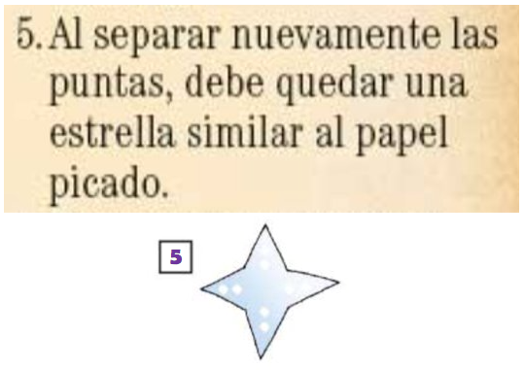

Al separar nuevamente las puntas, debe quedar una estrella similar al papel picado.

La instrucción seis es:

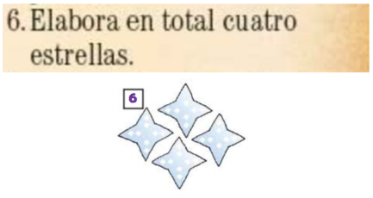

Elabora en total cuatro estrellas.

La instrucción siete es:

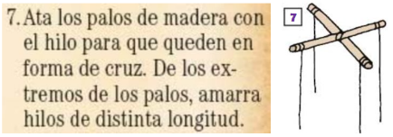

Ata los palos de madera con el hilo para que queden en forma de cruz. De los extremos de los palos, amarra hilos de distinta longitud.
Para terminar la instrucción ocho:

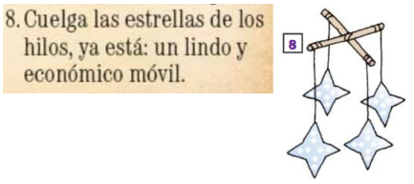

Cuelga las estrellas de los hilos, ya está un lindo y económico móvil.

Seguramente lo lograste, y esto fue porque seguiste las instrucciones y relacionaste el texto de cada ilustración que le correspondía.

En la sesión de hoy conociste la importancia de seguir los pasos de un instructivo los cuales tienen un orden que es necesario seguir, también aprendiste que los instructivos tienen ilustraciones que te ayudan a comprender lo que tienes que hacer.

¡Buen trabajo!

Gracias por tu esfuerzo.

Para saber más:
Lecturas

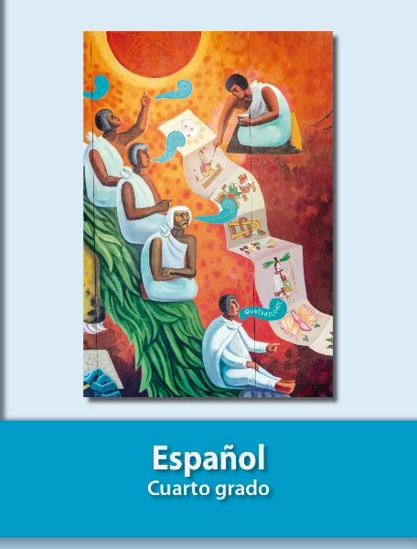
https://libros.conaliteg.gob.mx/20/P4ESA.htm

